Se all’esame chiedono di disegnare anche il processo di macinazione del solido per poi fare l’estrazione S_L è importante ricordare che il solido si trasporta con i trasportatori di solidi quindi:

- elevatori a tazze (per trasporto verticale)
- coclea (per trasporto orizzontale; per materiale che potrebbe impaccarsi)

e dopo il materiale dev’essere macinato per raggiungere le dimensioni idonee per procedere all’estrazione.

La macinazione avviene in tre stadi:
- frantumazione
- macinazione
- polverizzazione

PS: a parte questa classificazione ogni nuovo problema di macinazione dev’essere risolto mediante accurate prove sperimentali.

Dopo ogni stadio il materiale viene raccolto e classificato o “vagliato”: il materiale che ha raggiunto le dimensioni idonee continua il processo o viene immagazzinato, mentre il resto ritorna indietro.

Per il processo di macinazione eventualmente chiesto all’esame serviranno:
1. MULINO | 2. VAGLIO | 3. IMMAGAZZINAMENTO

- MULINI

mulino a cilindri  x materiale duro che viene compresso e sbricciolato | 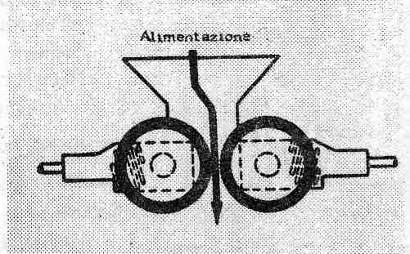 | il materiale passa attraverso i due cilindri che ruotano in senso contrario tenuti a distanza fissa, ma regolabile.
mulino a dischi | 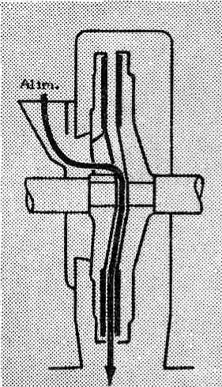 | i due dischi, uno mobile e l’altro fisso o ruotante in senso contrario. Il materiale viene introdotto el centro e per forza centrifuga esce alla periferia. I dischi sono dentati o a superfici irregolari.
mulino a pioli | 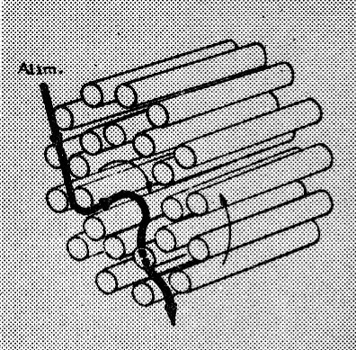 | principio simile al mulino a dischi. E’ costituito da dischi che portano due serie di pioli: il prodotto passa attraverso i pioli ed esce all’esterno dei dischi
mulino a lame rotanti | 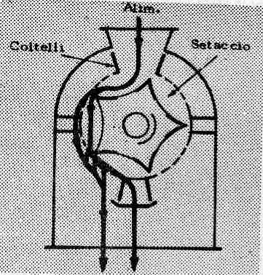 | costituito da un rotore ad asse orizzontale recante sulla periferia delle lame che ruotano in un involucro costituito da lamiera forata; questa funge da setaccio e serve per lo scarico del prodotto. Si presta per molte applicazioni con vari materiale e con varie dimensioni di particelle
mulino a martelli  per materiale duro, ma che si rompe facilmente | 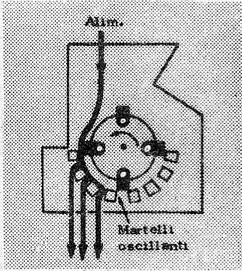 | un rotore orizzontale porta dei martelli fissati a snodo. Durante la rotazione i martelli colpiscono il materiale macinandolo. Quando il materiale raggiunge la pezzatura voluta passa attraverso la griglia di selezione (vaglio).
mulino a biglie o barre  destinato alla macinazione fine  (polverizzatore) | 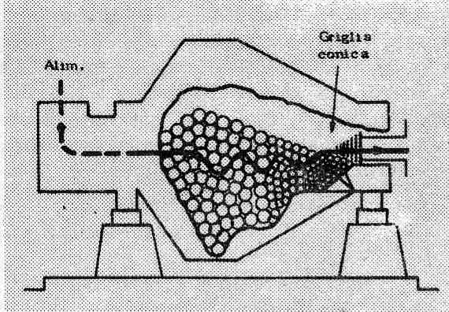 | costituito da un involucro cilindrico rotante ad asse orizzontale nel quale sono contenute biglie di materiale metallico. Durante la rotazione dell’involucro a velocità opportuna, le biglie sollevate ricadono sul materiale macinandolo. La velocità di rotazione dev’essere regolata: infatti, per piccole rotazioni le biglie rotolerebbero le une sulle altre e per alte velocità di rotazione le biglie potrebbero aderire all’involucro per effetto della forza centrifuga (in ogni caso le biglie non ricadrebbero per macinare il materiale). Alcuni modelli hanno biglie aventi diametro decrescente verso l’uscita del prodotto per ottenere una macinazione sempre più fine.

- VAGLIO

vaglio a cilindro rotante  (buratto) | 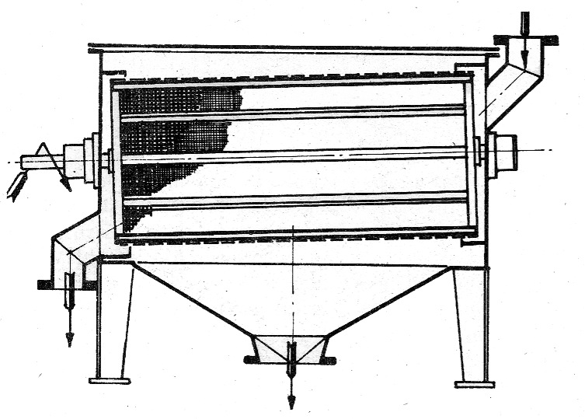 | costituiti da un cilindro di rete metallica disposto leggermente inclinato rispetto all’orizzontale e girevole intorno al proprio asse. Il prodotto da vagliare viene immesso dall’estremità più alta e per effetto della rotazione è a contatto con tutta la superficie setacciante e attraverso l’inclinazione scende verso la parte più bassa. Per vagliare il materiale si possono seguire due metodi:  1. il cilindro è costituito da diversi giri di rete a maglie sempre più grandi man mano che il prodotto avanza verso lo scarico, 2. si possono usare cilindri concentrici a maglie uniformi e sempre più fini verso l’esterno. Le frazioni scaricate sono tenute separate.
vaglio piano  più diffusi e efficienti | 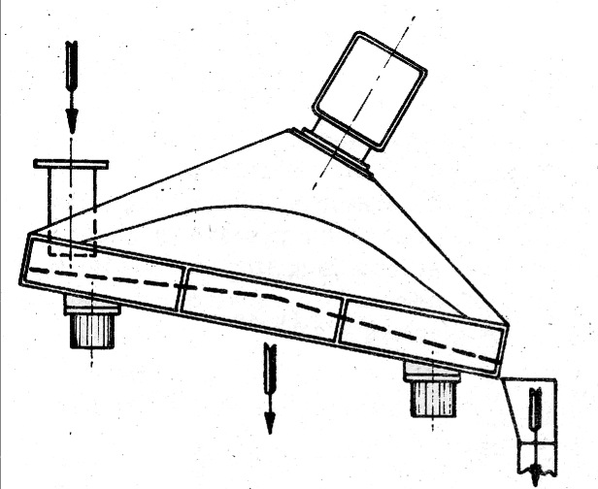 | costituiti da una rete setacciante tesa su un telaio inclinato. Il prodotto cade sulla rete nella parte alta e scende per effetto di vibrazioni

3. IMMAGAZZINAMENTO

